DELTA – Střední škola informatiky a ekonomie, s.r.o Školní rok 2021/2022

4.A



MATURITNÍ PROJEKT

xxxx

Příjmení, jméno: Tamáš Sebastian

Studijní obor: Informační technologie 18-20-M/01

# Zadání maturitního projektu z informatických předmětů

Jméno a příjmení: Sebastian Tamáš

Školní rok: 2021/2022

Třída: 4.A

Obor: Informační technologie 18-20-M/01

Téma práce: Fiktivní firma Dobrá Dýmka (projekt kurz pravého dýmkaře)

Vedoucí práce: ak. mal. Daniel Václavík

## Způsob zpracování, cíle práce, pokyny k obsahu a rozsahu práce:

Kompletní tvorba grafických podkladů pro firmu Dobrá Dýmka

Cíle:

* Tvorba nového loga
* Korporátní identita - tvorba logo manuálu
* Aplikace loga (pravidla pro požití loga) – potisky na produkty, vizitky, návrh webu
* Návrh banneru na soc. sítě
* Vytvoření stránek na sociálních sítích – Facebook, Instagram, YouTube
* Tvorba videí na YouTube
* Návrh mobilní aplikace prostřednictvím Adobe XD
* Návrh firemního oděvu
* Návrh na potisk na trička, mikiny

## Stručný časový harmonogram (s daty a konkretizovanými úkoly):

* do 30. září – hotový grafický návrh loga a logo manuálu
* do 31. října – hotové návrhy potisků na produkty,
* do 30. listopadu – hotové návrhy firemních oděvů a návrhy potisku mikin a triček
* do 31. prosince - hotový návrh webu
* do 31. ledna 2022 – hotové sociální sítě s pravidelným přidáváním příspěvků
* do 31. března 2022 – hotový návrh mobilní aplikace

**Prohlášení**

Prohlašuji, že jsem svou práci vypracovala samostatně a použila jsem pouze zdroje a literaturu uvedené v seznamu bibliografických záznamů.

Prohlašuji, že tištěná verze a elektronická verze jsou shodné.

Nemám závažný důvod proti zpřístupňování této práce v souladu se zákonem č. 121/2000 Sb., o právu autorském, o právech souvisejících s právem autorským a o změně některých zákonů (autorský zákon) ve znění pozdějších předpisů.

V Pardubicích dne ………………………………………………

**Poděkování**

V první řadě bych chtěl nejvíce poděkovat vedoucímu mého projektu akad. malíř Danielovi Václavíkovi podobu celého projektu mi dával užitečné rady a nápady na zlepšení. Dále bych chtěl poděkovat panu Mgr. Richardu Brunovi za pomoc s videem a s pořizováním fotek v prostorách ateliérů. Jako poslední bych chtěl poděkovat své třídní učitelce Ing. Gabriele Votavové která byla emocionální podporou celé třídy po celou dobu studia.

Děkuji.

**Resumé**

Tématem mého maturitního projektu bylo vytváření grafických podkladů pro fiktivní firmu Dobrá Dýmka. Jedná se tedy o logo, které je použito na propagačních materiálech, webových stránkách a v návrhu mobilní aplikace. Pro používání loga je zapotřebí Grafický manuál, který poskytne přesné údaje o ochranné zóně kolem loga a o barevnosti podkladu na který bude logo umístěno. Dále tvorby propagačních materiálů, nehledě na to zda jsou to fyzické předměty nebo příspěvky na sociálních sítích. Tvorba návrhu webu a mobilní aplikace v programu Adobe XD je jedním z posledních bodů mého maturitního projektu.

**Klíčová slova**

Grafický design, logo, korporátní identita, persony, marketing, SWOT analýza, STDC, sociální sítě, propagační materiály,

**Resumé**

The topic of my graduation project was the creation of graphic materials for the fictional company Dobrá Dýmka. It is therefore a logo that is used on promotional materials, websites and in the design of mobile applications. To use the logo, you need a Graphic Manual, which will provide accurate information about the protection zone around the logo and the colour of the background on which the logo will be placed. Furthermore, the creation of promotional materials, regardless of whether they are physical objects or posts on social networks. Creating a web design and mobile application in Adobe XD is one of the last points of my graduation project.

**Key words**

Graphic design, logo, corporate identity, person, marketing, SWOT analysis, STDC, social networks, promotional materials,

Obsah

Úvod 8

1. Představení firmy Dobrá Dýmka 8

2. Použité nástroje 8

2.1. Adobe Ilustrátor 8

2.2. Adobe Photoshop 8

2.3. Adobe InDesign 8

2.4. Adobe Premiere Pro 8

2.5. Adobe XD 8

3. Korporátní identita 9

4. Logo 9

4.1. Definice 9

4.2. Logo Dobrá Dýmka 9

5. Grafický manuál 10

6. Fyzická propagace 12

6.1. Vizitky 12

6.2. Samolepky 12

6.3. Trička 13

7. Prodejna a příslušenství 14

7.1. Rozložení prodejny 14

7.2. Firemní oděv 15

7.3. Lístek s tabáky a čaji 16

8. Návrh webu 17

9. Návrh mobilní aplikace 18

10. Propagační video 19

Marketingová část 20

11. Teorie marketingu 20

11.1. Marketingová strategie 20

11.2. Marketingový mix 20

11.2.1. 4P 20

11.2.2. 4C 21

12. Marketingové persony 22

12.1. Marketingová persona „nováček“ 22

12.2. Marketingová persona „znalec“ 23

13. STDC model 24

13.1. See 24

13.2. Think 24

13.3. Do 24

13.4. Care 24

14. SWOT analýza 25

14.1. Strengths 25

14.2. Weaknesses 25

14.3. Opportunities 25

14.4. Threats 25

15. Konkurenční firmy 26

15.1. Čajovna CHELSEA 26

15.2. COCO BAR & SHISHA 26

16. Sociální sítě 27

16.1. Facebook 27

16.2. Instagram 27

16.3. YouTube 27

Závěr 28

# Úvod

Jako svůj maturitní projekt jsem si zvolil tvorbu grafických podkladů pro fiktivní firmu Dobrá Dýmka. Téma tohoto projektu jsem vybral na základě faktu, že v budoucnosti budu chtít tuto firmu realizovat. V rámci tohoto projektu jsem dále vytvořil návrh webu a mobilní aplikace prostřednictvím Adobe XD.

# Představení firmy Dobrá Dýmka

Pro firmu jsme, zvolil jednoduchý ale výstižný název Dobrá Dýmka. Z názvu je patrné že se jedná o dýmkárnu (obchod kde si člověk sedne objedná si připravenou vodní dýmku). Dobrá Dýmka je místem klidu, kde si každý vychutná tabák ve vodní dýmce dle jeho výběru za tlumeného světla a poklidné muziky.

# Použité nástroje

## Adobe Ilustrátor

Adobe ilustrátor je světově nejpopulárnějším a tím pádem nejpoužívanějším programem na úpravu či tvorbu vektorové grafiky. Největší využití tohoto programu zastupuje tvorba log, ikon a dalších ilustrací nikoli k úpravě fotografií a videí.[1]

## Adobe Photoshop

Adobe Photoshop je standart ve zpracování fotografií a jiných rastrových objektů. Velmi snadno ovladatelný ale perfektně vybavený program poskytuje uživateli širokou škálu možností jak digitální grafiku upravovat.[2]

## Adobe InDesign

Adobe InDesign je všestranným programem na sazbu textu, který nabízí rozšířené možnosti designu a typografie. Umožnuje export pro tisk ale také pro online média. Lze také vytvářet interaktivní on-line dokumenty pro různá prostředí jako například web či mobilní telefony.[3]

## Adobe Premiere Pro

Adobe Premiere Pro je software určený k editaci a střihu videí. Program obsahuje širokou škálu efektů a funkcí, je využíván profesionálními filmovými studii. [4]

## Adobe XD

Adobe XD je program na tvorbu grafického návrhu webových či mobilních aplikací. Nabízí různá funkce na animace stránek či komponentů v návrhu.[5]

# Korporátní identita

Korporátní identitou je pojem který označuje všechny grafické prvky které odlišují firmu od konkurence a vystihují určité specifika firmy. Mohou to být loga, potisky na autech nebo jen unikátní vzhled webových stránek, cokoliv co si zákazník na vaší firmě lehce zapamatuje jako barevnost loga či zvuky v reklamě. Také to jsou způsoby komunikace ať už skrze emailing či reklamy nebo pouhé potisky produktů za předpokladu že jsou udělány dostatečně unikátně. Hlavními zastupiteli jsou barevnost a logo samotné.

# Logo

## Definice

Logo představuje nejdůležitější prvek z celé korporátní identity. Poprvé logo odlišuje firmu nebo organizaci od konkurence či jiných institucí. Je lehce zapamatovatelná pro zákazníka. Cílem loga je také jistá zpráva a vzbuzení emocí či asociací. Logo je hlavní vizitkou celého byznysu a odráží jeho kvality a hodnoty. Bez loga by ani dobrá firma neuspěla kvůli těžkému rozpoznání.

## Logo Dobrá Dýmka

Logo bylo vytvořeno v programu Adobe Ilustrátor. Návrh loga se vyvíjel od složitě nakresleného obrysu vodní dýmky skrze fázi zjednodušovaní až do velmi jednoduchého kubistického stylu, který spočívá v základních tvarech (čtverce, obdélníky, trojúhelníky a kolečka) a jejich kombinováním.

Logo je tedy poskládáno ze základních geometrických tvarů v černé barvě se zlatým ohraničením. Jedinou výjimkou je ve spodní třetině kruh, který znázorňuje skleněnou část reálné vodní dýmky, do které se vlévá při přípravě tekutina. Tekutina je v případě loga znázorněna přechodem černé do zlaté.

Obrázek 1Logo

# Grafický manuál

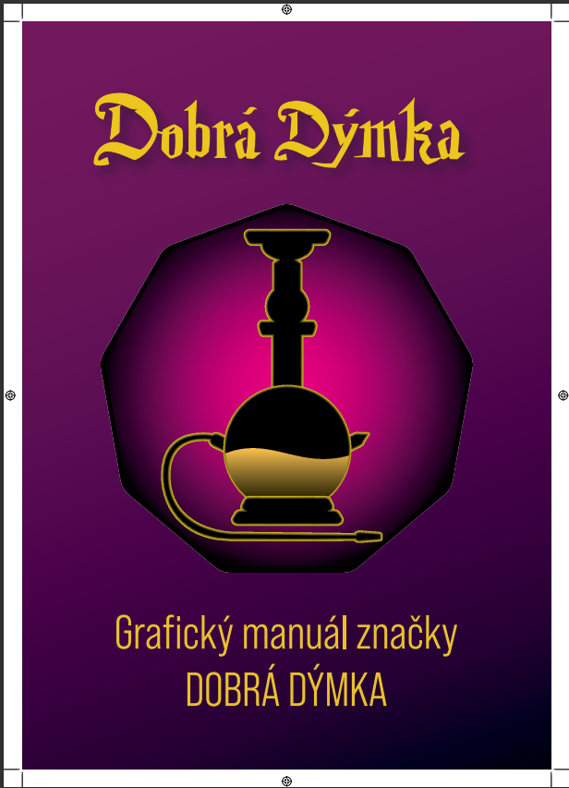Grafický manuál je soubor pravidel a předpisů, které specifikují, jak postupovat při aplikaci logotypu a dalších prvků vizuálního stylu firmy. Grafický manuál je nezbytnou součástí korporátní identity. Kromě pravidel pro použití loga, správné barevnosti, řezu písma a ostatních grafických prvků korporátní identity obsahuje grafický manuál také příklady povoleného i zakázaného užití grafických prvků. Dodržení předpisů v grafickém manuálu podporuje rozpoznatelnost firmy nebo značky. Jednotný styl zvyšuje důvěryhodnost společnosti.[6]

Obrázek 2Titulní stránka grafického manuálu

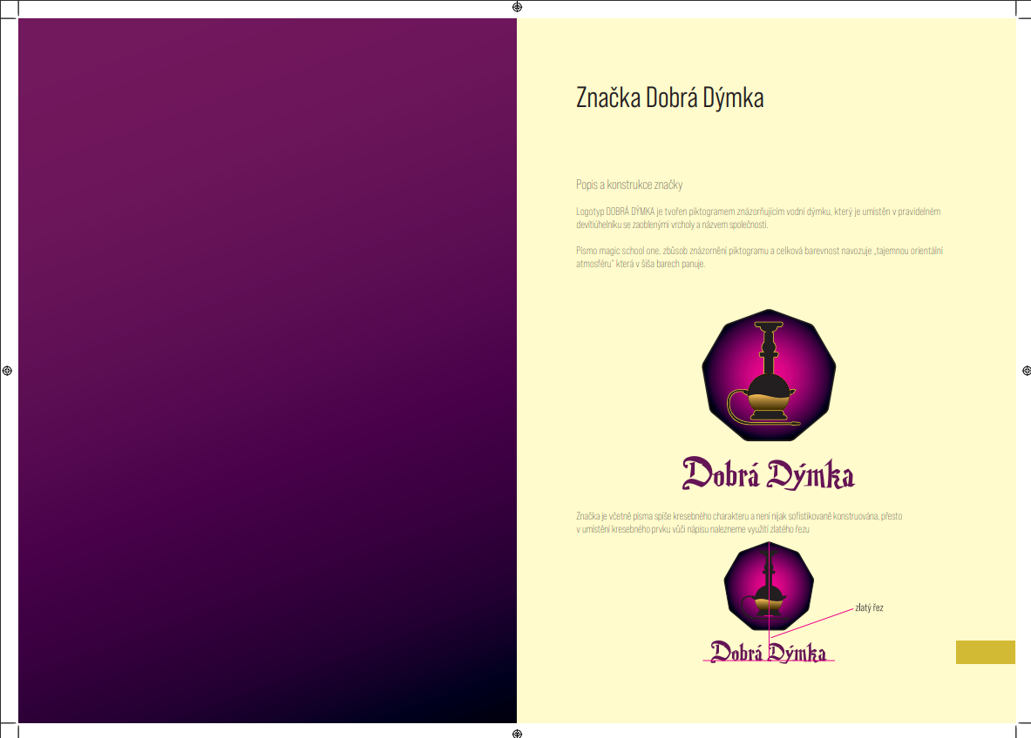

Obrázek 3Stránka grafického manuálu

Obrázek 4Stránka grafického manuálu

# Fyzická propagace

## Vizitky

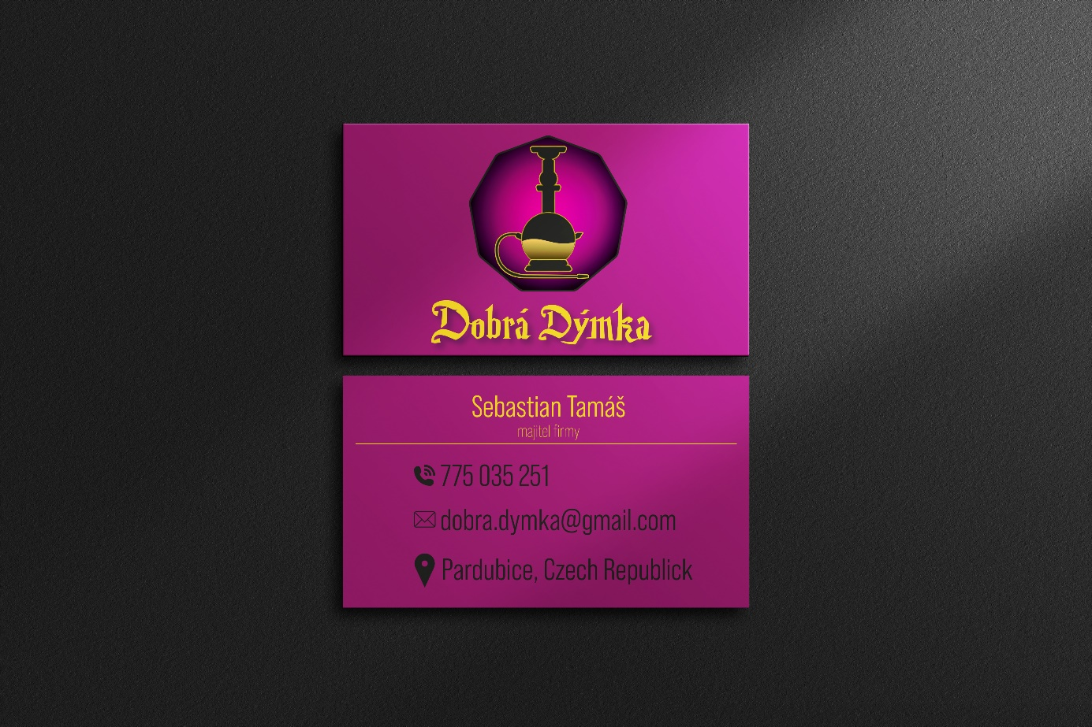U vizitek existují dva základní druhy, kterými jsou vizitky osobní či firemní. Osobní vizitky slouží k propagaci soukromé osoby. Firemní vizitky reprezentují firmu a její zástupce. Já jsem tedy vytvořil firemní vizitky. Rozměry vizitek jsou ve formátu 90 x 50 mm. Je zhotoven také návrh vizitek ve formátu 85 x 55. Oba tyto formáty jsou užívány v Evropě, avšak náš hlavní formát vizitek je 90 x 50 z důvodu větší četnosti použití v České republice.[7]

Obrázek 5Vizitky

## Samolepky

Samolepky jsou pouhé logo Firmy Dobrá Dýmky bez textu, pouze devítiúhelník se znázorněním vodní dýmky ve svém středu.

## Trička

Tričko pro zákazníky jsem vytvořil s logem ve středu hrudníku v černé či bílé variaci s textem sezeným do zlatého řezu pod logo. Znění textu „Dobrou dýmku pouze u Dobré Dýmky“ viz obrázek.

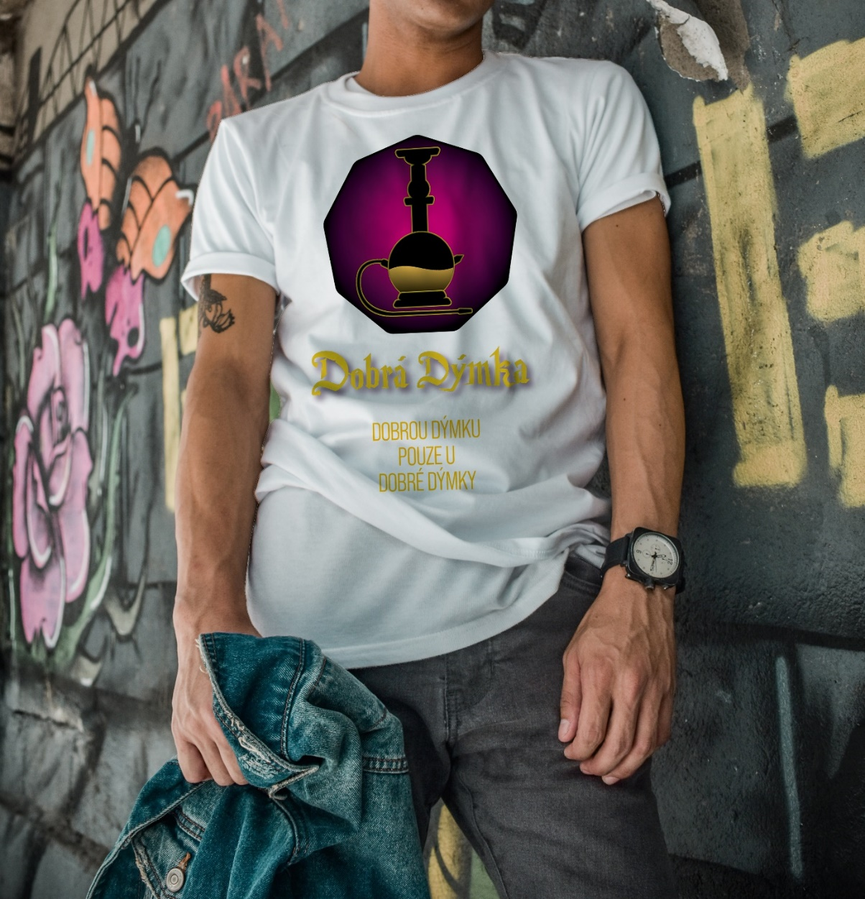

Obrázek 6Pánské triko na prodej

# Prodejna a příslušenství

## Rozložení prodejny

Návrh rozložení prodejny byl vytvořeno v programu Auto CAD. Důvodem vytvoření nákresu rozložení prodejny bylo rozložení míst k sezení do mobilní aplikace. Každá „kóje“ přesměruje zákazníka po prokliku na vlastní stránku rezervace. Popisky jsou ukázány na stránce o aplikaci

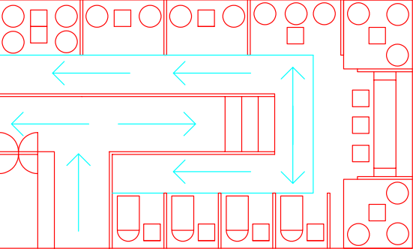

Obrázek 7Návrh prodejny

## Firemní oděv

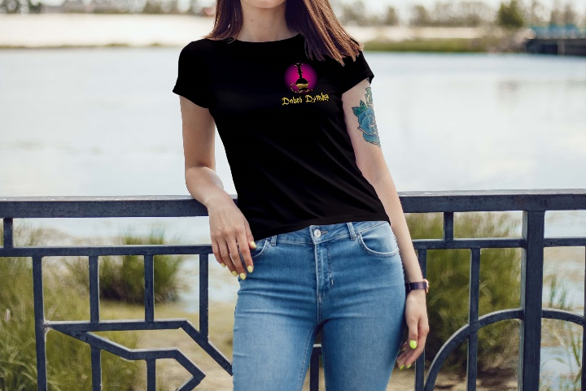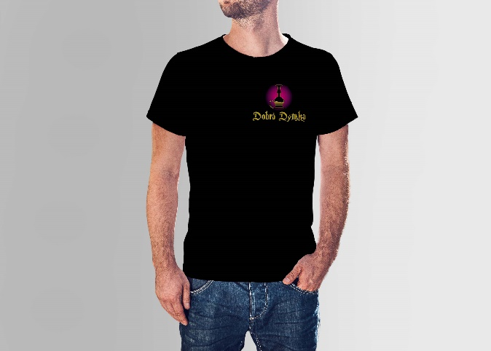Zhotovil jsem firemní oděv v ženském i mužském provedení. Návrh je zhotoven v černé variantě kterou firma považuje za svou primární variantu ale také v bílé jakožto další možnost provedení.

Obrázek 8Ženský firemní oděv

Obrázek 9Mužský firemní oděv

## Lístek s tabáky a čaji

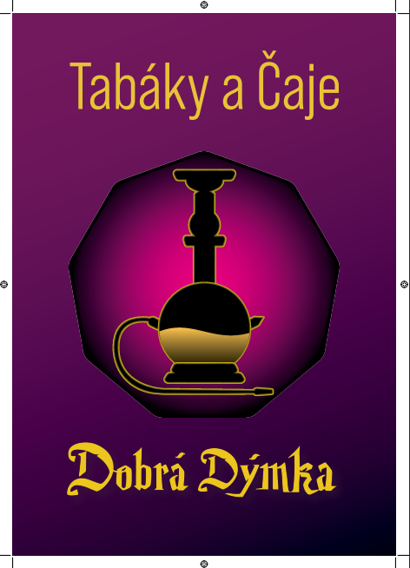Lístek bude přímo na pobočce v papírové formě. Principiálně je stejný jako jídelní či nápojový lístek s rozdílem že na tomto lístku jsou vypsány tabáky z naší nabídky s rychlou chuťovou specifikací, aby si zákazník uměl vybrat. Viz obrázek

Obrázek 10Titulní stránka lístku

Obrázek 11Rozložení objednávkového lístku

# Návrh webu

Zde je náhled na návrh webu pro firmu Dobrá Dýmka. Pro tvorbu návrhu webu jsem si vybral program Adobe XD

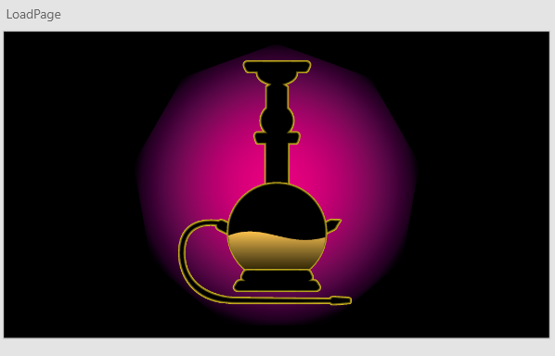

Obrázek 12Load page webu

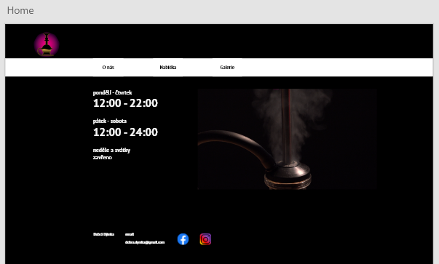

Obrázek 13Domovská stránka webu

# Návrh mobilní aplikace

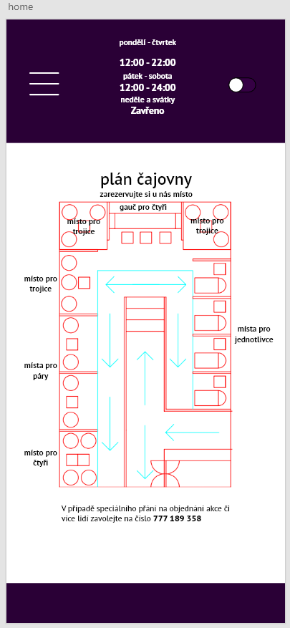Návrh mobilní aplikace je vytvořen se záměrem informovat zákazníky o aktuálně volných místech na pobočce s možností rezervace. Dále se zákazník na aplikace dozví, ve které hodiny je pobočka otevřena. Jako poslední věc tu zákazník může zjistit jaké tabáky si u nás na pobočce může při příchodu objednat nebo jaké čaje máme aktuálně k dispozici. Aplikace je zhotovena ve tmavé a světlé variantě.

Obrázek 14Domovská stránka mobilní aplikace

# Propagační video

Propagační video pro firmu Dobrá Dýmka bylo zhotoveno v programu Adobe Premiere Pro. Je uveřejněno na firemním YouTube kanálu volně ke shlédnutí. Účelem videa je zaujmout potenciálního zákazníka, aby přišel do prodejny. Video je propagováno na sociálních sítích firmy Dobrá Dýmka.

Obrázek 15Náhled zpracovávání videa

# Marketingová část

# Teorie marketingu

## Marketingová strategie

Marketingová strategie je nezbytnou součástí obchodního plánu. Zaobírá se vyhledáváním a následným získáním potenciálních zákazníků a klientů. Velmi často se plete pojem marketingová strategie s pojmem marketingový plán. Strategie definuje, čeho chce firma dosáhnout v oblasti podnikání a marketingu. Plán pojednává o dlouhodobém přístupu k nově získaným zákazníkům a partnerům, postavení firmy na trhu oproti konkurenci a mnoho dalších. Funkční marketingová strategie je vytvoření jedinečnosti oproti konkurenci.[8]

## Marketingový mix

Marketingový mix je propojením čtyř marketingových oblastí. Definuje pozici produktu a služeb na trhu, které firma může použít, aby dosáhla naplnění marketingových cílů. Marketingový mix se také někdy nazývá jako 4P.[9]

### 4P

4P je zkratkou pro marketingový mix. Marketingový mix se skládá z právě 4 oblastí, přičemž každá tato oblast v anglickém jazyce začíná písmenem P, z toho vyplívá název 4P. Tyto oblasti jsou:[11]

#### Product

Product neboli česky produkt – znamená výrobek či službu a s ní přidané parametry, jako funkčnost, kvalita, vnímání značky na trhu a podobně[11]

#### Price

Price neboli česky cena – zahrnuje nejen cenu ale taká slevy, akce, servisní náklady a podobně[11]

#### Place

Place neboli česky místo – představuje dostupnost výrobku nebo služby, kde se dá koupit, popřípadě jak může být ke klientovi dopravena. [11]

#### Promotion

Promotion neboli česky propagace – zahrnuje všechny prostředky skrze jaké se klient může dozvědět o firmě a produktu/službě. [11]

### 4C

Je pojem doplňující marketingový mix. Oproti 4P která jsou zaměřena pouze z pohledu firmy nebo prodávajícího, tak 4C je pohled ze strany klienta tedy kupujícího. Autorem pojmu je odborník Robert F. Lauterborn. Phillip Kotler poté tvrdí, že nejdříve je zapotřebí zformulovat 4C a až poté zformulovat 4P, neboť pohled zákazníka je rozhodující.[10]

# Marketingové persony

Marketingovou personou je myšlen modelový příklad ideálního zákazníka. Tvorba marketingové persony má za cíl lépe pochopit smyšlení zákazníka a následné cílení reklam na konkrétní skupiny zákazníků. Následují marketingové persony, které jsem vytvořil se záměrem lépe cílené reklamy.[12]

## Marketingová persona „nováček“

Jméno: Renáta Drozdová  
Věk: 19 let  
Povolání: student  
Stav: svobodná, bezdětná  
Lokalita: bydlí s rodiči v okrajové části města

Zájmy: poslouchání hudby, kulturní akce jako koncerty, cestování

Obrázek 16persona nováček

Návštěva podniku: do našeho podniku nepřichází sama nejméně s jedním z jejich přátel. Jelikož se o dýmky, tabák a podniky stejného druhu nikdy nezajímala bude nejspíše potřeba poradit s výběrem tabáku. Lístek s druhy tabáků s rychlým a stručným popisem dostanou po usazení a obsluha s větší znalostí ji i jejímu doprovodu poradí.

Chování na internetu: preferuje Instagram nad Facebookem. Nezajímá se o novinky týkající se Dýmkařských podniků či komunity dýmkařů.

## Marketingová persona „znalec“

Jméno: Ondřej Trnka  
Věk: 28 let  
Povolání: učitel angličtiny  
Rodina: ve vztahu  
Lokalita: bydlí u centra města v panelovém domě

Zájmy: posilování, sledování filmů

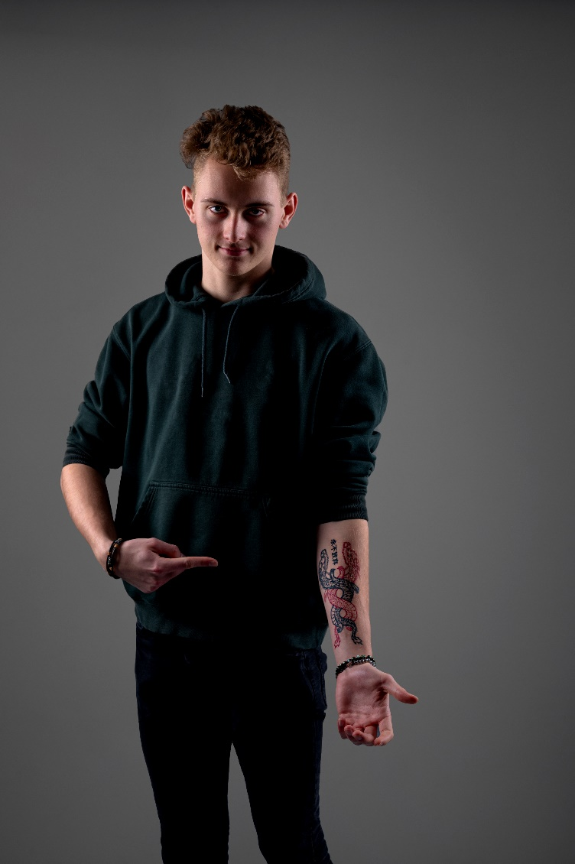

Obrázek 17persona znalec

Návštěva podniku: do podniku přichází sám či v doprovodu své přítelkyně. Tím že se o sortiment našeho podniku zajímá skrze Facebook ví, co nabízíme. Jako zkušený „dýmkař“ bude vědět co chce.

Chování na internetu: preferuje Facebook nad Instagramem, protože další dýmkařské podniky jsou aktivnější na Facebooku a Ondřej si chce udržet přehled o novinkách. Také české dýmkařské skupiny jsou aktivní především na Facebooku

# STDC model

STDC model nebo také framework je schéma, které se zaměřuje na 4 nákupní fáze zákazníka – See, Think, Do, Care. U každé jednotlivé fáze je zapotřebí jiný přístup k zákazníkovi. STDC model se zaměřuje na navázání pozitivního vztahu zákazníka k firmě a následnému prohlubování tohoto vztahu. [13]

## See

V této fázi jde o počáteční dojem, který se k zákazníkovi dostane skrze cílenou reklamu na sociálních sítích, webu či skrze videa. Je tedy důležité klást důraz na detaily při tvorbě webu či příspěvcích na sociálních sítích, neboť právě toto může být klíčové při navozování prvního dojmu. [13]

## Think

Ve fázi Think už o naší firmě klient ví. Zbývá tedy přesvědčit klienta proč by měl jít právě do našeho podniku. Je tedy podstatné vytvářet reklamu zaměřenou na silné stránky firmy podtrhnout v čem je naše firma jedinečná či lepší pro zákazníka než konkurenční firma. Je dobré přiznat i slabé stránky, protože zákazník lépe reaguje, když vidí, že si umíme přiznat nedostatky oproti konkurenci. [13]

## Do

Fáze Do už je zákazník rozhodnut ke koupi služby. Zbývá už jen usnadnit mu jeho nákup a zpříjemnit mu ho co možno nejvíce. Je důležité dbát na zákazníkovi potřeby ohledně času a rozhodnosti při výběru který mu personál co nejvíce usnadní. [13]

## Care

V konečné fázi Care se zpětně firma obrací k zákazníkovi skrze emailing s novinkami, aby upoutala jeho pozornost a zůstala tak v jeho povědomí. Skrze emailing firma může zaslat slevový kupón čímž upoutá pozornost zákazníka a povzbudí ho k další návštěvě podniku. [13]

# SWOT analýza

SWOT analýza slouží k přesnějšímu určení stavu firmy. Díky přesnějšímu určení muže firma naplánovat svůj další postup v marketingové strategii. Zkratka SWOT představuje čtyři „parametry“, kterými jsou: Strengths (silné stránky), Weaknesses (slabé stránky), Opportunities (Příležitosti), Threats (hrozby).[14]

## Strengths

Silné stránky společnosti popisují nadprůměrné výhody firmy v daném oboru. Uvádí se zde především podstatné a jedinečné výhody dané firmy, neměli by zde být uváděny nadprůměrné, avšak nepodstatné dovednosti, kterými disponuje skoro každá konkurenční firma. [14]

## Weaknesses

Slabé stránky naopak poukazují na přesný opak. Jsou zde uvedeny nedostatky a podprůměrné dovednosti firmy. Může se jednat o špatně cílené reklamy, nepřiměřené ceny či nedostačující kvalitu. [14]

## Opportunities

Příležitostmi se myslí věci, které by firma mohla využít k dosažení lepší pozice na trhu. Je potřeba aby firma vybrala správné prostředky k využití těchto příležitostí. Může se jednat o akce v okruhu jejich služeb kde se může ukázat a tím rozšířit povědomí o své existenci. Taktéž se jedná o cílené kampani v určitém období či na určitou cílovou skupinu. [14]

## Threats

Hrozbami jsou myšleny okolní vlivy, které mohou naší firmě uškodit. Nejedná se o slabé stránky, které představují chyby uvnitř firmy. Dokonalým příkladem hrozeb byla kupříkladu pandemie coronaviru, díky které poptávka po některých produktech a službách razantně klesla. S těmito vlivy firma nemůže nic udělat, protože se jedná a nárazový problém. Zde proto uvádíme postoj firmy k různým hrozbám a vymýšlíme plán na případný postup firmy. [14]

# Konkurenční firmy

## Čajovna CHELSEA

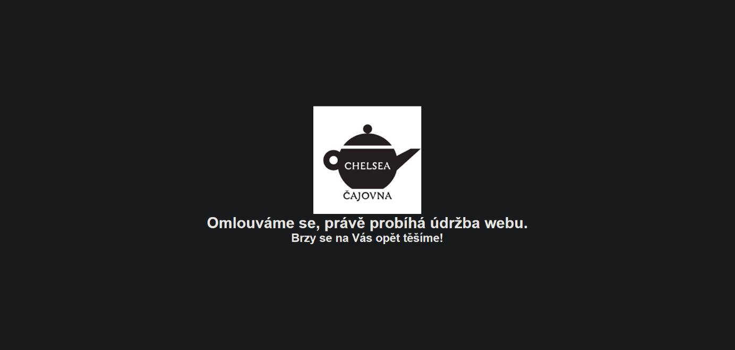Čajovna CHELSEA představuje klasickou čajovnu v Pardubicích s možností objednání dýmky. Specializují se především na kvalitní a výběrové čaje. Celý podnik je laděn do uklidňujícího a asijského stylu.[15]

Obrázek 18Konkurenční firma CHELSEA

## COCO BAR & SHISHA

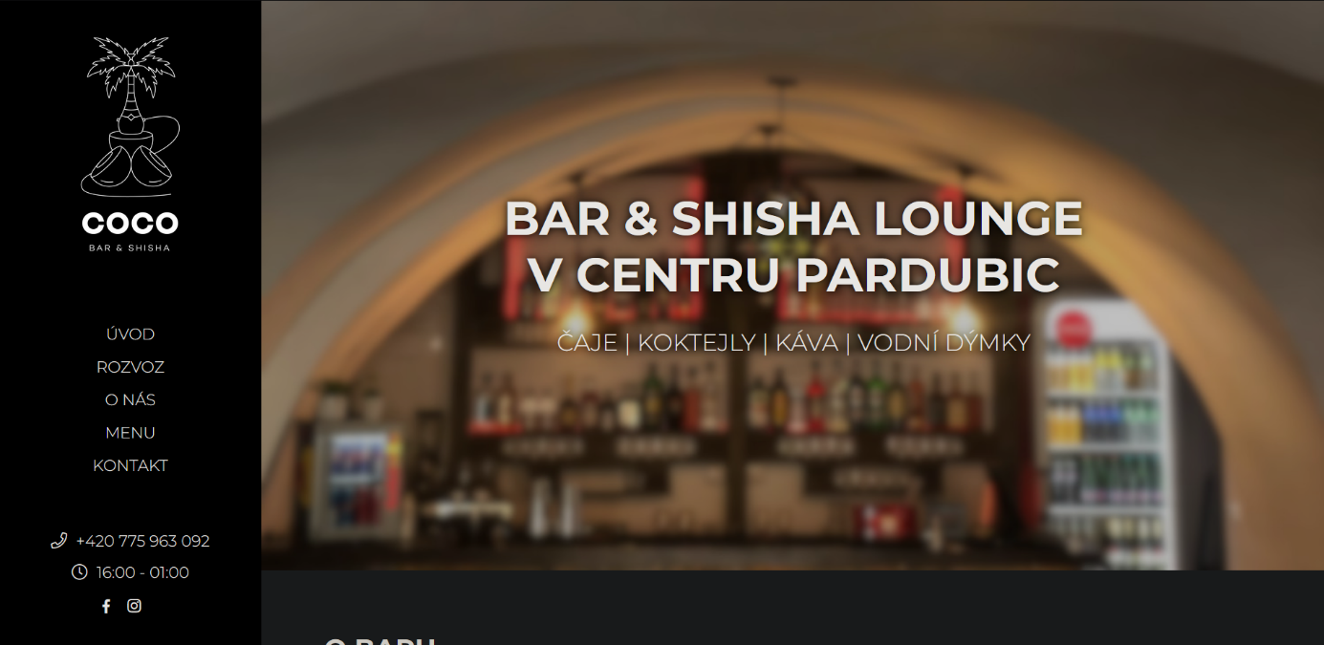COCO BAR & SHISHA je firma která se primárně zaměřuje na prémiovou kvalitu podávaného tabáku. Jedná se především o bar s drinky a širokým výběrem studených čajů. Nabízí také teplé čaje, ale není jich zdaleka tolik co v klasických čajovnách.[16]

Obrázek 19Konkurenční firma COCO BAR & SHISHA

# Sociální sítě

## Facebook

Facebook je nejrozsáhlejším společenským webem sloužícím k tvorbě sociálních sítí, komunikaci mezi uživateli, propagaci firem a k zábavě. Facebook je největší sociální sítí na světě díky svými 2,3 miliardami aktivních uživatelů. Zakladatelem Facebooku je Mark Zuckerberg.[17]

## Instagram

Instagram je velmi rozšířená sociální síť, kterou má ve vlastnictví Facebook. Oproti Facebooku je primárně určená ke sdílení fotek a videí. První verze vyšla roku 2010. V této původní verzi šlo sdílet fotky pouze v rozlišení 640 pixelů. Později byli přidávány funkce jakožto možnost přidání příběhů na svůj profil, které jsou vidět do 24 hodin od vydání uživatelem, psaní zpráv a mnoho dalších až do jeho současné podoby. Instagram zaznamenává okolo 500 milionů aktivních uživatelů denně.[18]

## YouTube

YouTube je největším dnešním serverem na sdílení videí. YouTube dále umožňuje hodnocení, komentování a sdílení videí mezi uživateli. YouTube zprostředkovává ukládání videoklipy, hudební videa záznamy streamu a také stream videa. Dále nabízí videa naučná, zábavná i vhodná pro děti. YouTube byl založen roku 2005 a roku 2006 byl odkoupen společností Google.[19]

## Závěr

Ve své maturitní práci jsem vytvořil korporátní identitu fiktivní firmy Dobrá Dýmka. Použité nástroje jsem ve své práce stručně pospal. Při tvorbě korporátní identity jakožto loga a grafického manuálu jsem narazil na nejeden problém. Následným řešením problémů spojených ať už s programem nebo teorií jak se logo či manuál správně tvoří jsem získal mnoho cenných znalostí. Při následném zpracovávání propagačních materiálů bylo nutné řešit i teoretický marketing na ně přímo navazující kde jsem zjistil několik užitečných znalostí. Z celé práce vychází materiály které jsem vytvořil a které bych v budoucnu chtěl použít při zakládání reálné firmy na tomto vytvořeném základu.

**Citace**

[1] Špičkový software pro vektorovou grafiku | Adobe Illustrator. [online]. Dostupné z: <https://www.adobe.com/cz/products/illustrator.html>

[2 ]Oficiální aplikace Adobe Photoshop | Software pro fotky a design. [online]. Dostupné z: <https://www.adobe.com/cz/products/photoshop.html>

[3] Software pro tvorbu rozvržení a DTP | Adobe InDesign. [online]. Dostupné z: <https://www.adobe.com/cz/products/indesign.html>

[4] Profesionální software pro úpravy videa | Adobe Premiere Pro. [online]. Dostupné z: <https://www.adobe.com/cz/products/premiere.html>

[5] Adobe XD | Fast & Powerful UI/UX Design & Collaboration Tool. [online]. Dostupné z: <https://www.adobe.com/cz/products/xd.html>

[6] Grafický manuál | Definice | Význam | Marketingový slovník | idealab.cz. *IDEALAB: PR agentura pro architekturu, design a real estate* [online]. Copyright © 2009 [cit. 26.03.2022]. Dostupné z: <https://idealab.cz/slovnik/graficky-manual/>

[7] tisknisi.cz | Jaké existují rozměry a formáty vizitek?. *tisknisi.cz | vizitky od 0,39 Kč/ks, tisk vizitek, letáky, plakáty a další na jednom místě* [online]. Copyright © 2022 tisknisi.cz [cit. 26.03.2022]. Dostupné z: <https://www.tisknisi.cz/cs/tip/jake-existuji-rozmery-a-formaty-vizitek>

[8] Marketingová strategie | Optimal Marketing. *Optimal Marketing – digitální marketingové strategie* [online]. Dostupné z: <https://www.optimal-marketing.cz/slovnicek/marketingova-strategie>

[9] Marketingový mix - Firemnislovnik.cz. *Všechny termíny - Firemnislovnik.cz* [online]. Dostupné z: <https://www.firemnislovnik.cz/m/marketingovy-mix/>

[10] 4C - Marketingový mix - Firemnislovnik.cz. *Všechny termíny - Firemnislovnik.cz* [online]. Dostupné z: <https://www.firemnislovnik.cz/0-9/4c-marketingovy-mix/>

[11] 4P - Marketingový mix - Firemnislovnik.cz. *Všechny termíny - Firemnislovnik.cz* [online]. Dostupné z: <https://www.firemnislovnik.cz/0-9/4p-marketingovy-mix/>

[12] Persony v marketingu = Buyer Personas a jak je tvořit. *Blog pro B2B profesionály* [online]. Dostupné z: <https://blog.buldok-marketing.cz/persony-v-marketingu-a-jak-je-tvo%C5%99it>

[13] STDC framework – kompletní průvodce [2022]. *Jan Štráfelda: průvodce online projektem* [online]. Dostupné z: <https://www.strafelda.cz/stdc-framework#autor-stdc-frameworku>

[14] Sucuri WebSite Firewall - Access Denied. *Sucuri WebSite Firewall - Access Denied* [online]. Copyright © 2019 Sucuri Inc. All rights reserved. [cit. 26.03.2022]. Dostupné z: <https://mladypodnikatel.cz/co-to-je-swot-analyza-t2797>

[15] Čajovna chelsea. *Čajovna chelsea* [online]. Dostupné z: <http://www.cajovna-chelsea.cz/>

[16] COCO Bar & Shisha Pardubice | Vodní dýmky, bar, koktejly, čaje, kavárna. *COCO Bar & Shisha Pardubice | Vodní dýmky, bar, koktejly, čaje, kavárna* [online]. Copyright © 2019 [cit. 26.03.2022]. Dostupné z: <https://cocobarshisha.cz/>

[17] Stránka nenalezena | Facebook. [online]. Copyright © 2022 [cit. 26.03.2022]. Dostupné z: <https://www.facebook.com/press/info.php?statistics>

[18] Instagram | American social networking service | Britannica. *Encyclopedia Britannica | Britannica* [online]. Copyright © Lebedev Alexey [cit. 26.03.2022]. Dostupné z: <https://www.britannica.com/topic/Instagram>

[19] YouTube | History, Founders, & Facts | Britannica. *Encyclopedia Britannica | Britannica* [online]. Copyright © Lebedev Alexey [cit. 26.03.2022]. Dostupné z: <https://www.britannica.com/topic/YouTube>

**Seznam obrázků**

Obrázek 1Logo 9

Obrázek 2Titulní stránka grafického manuálu 10

Obrázek 3Stránka grafického manuálu 11

Obrázek 4Stránka grafického manuálu 11

Obrázek 5Vizitky 12

Obrázek 6Pánské triko na prodej 13

Obrázek 7Návrh prodejny 14

Obrázek 8Ženský firemní oděv 15

Obrázek 9Mužský firemní oděv 15

Obrázek 10Titulní stránka lístku 16

Obrázek 11Rozložení objednávkového lístku 16

Obrázek 12Load page webu 17

Obrázek 13Domovská stránka webu 17

Obrázek 14Domovská stránka mobilní aplikace 18

Obrázek 15Náhled zpracovávání videa 19

Obrázek 16persona nováček 22

Obrázek 17persona znalec 23

Obrázek 18Konkurenční firma CHELSEA 26

Obrázek 19Konkurenční firma COCO BAR & SHISHA 26